
INGENIERIA DE SISTEMAS
PROYECTO FINAL

ACTIVIDAD 2 - Configuración del Entorno y Estructura Inicial de la App Móvil “GYMPRO”

AUTORES : Samuel Flores Cruz
Rafael Leandro Gómez Escobar
Mauricio Cartagena Alba
Cochabamba - Bolivia

2026
ÍNDICE DE CONTENIDO
Configuración del entorno ...................................................................................................... 1
Creación del proyecto Flutter .................................................................................................. 2
Ejecución de la aplicación ....................................................................................................... 3
Configuración de Git y GitHub ................................................................................................. 4
Estructura inicial del proyecto ................................................................................................. 5
Configuración del tema inicial ................................................................................................. 6
Flujo de navegación ................................................................................................................ 8
Conclusiones ......................................................................................................................... 9

Configuración del entorno
Se configuró el entorno de desarrollo en el sistema operativo Windows, utilizando Flutter como framework principal y Dart como lenguaje de programación. Además, se verificó la detección de un emulador Android desde Flutter, lo que permite ejecutar y probar la aplicación móvil GymPro durante el proceso de desarrollo.
Evidencia 1. Versión de Flutter y Dart
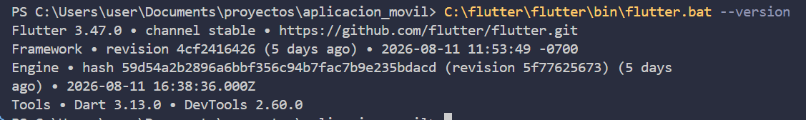
Evidencia 2. Dispositivos disponibles
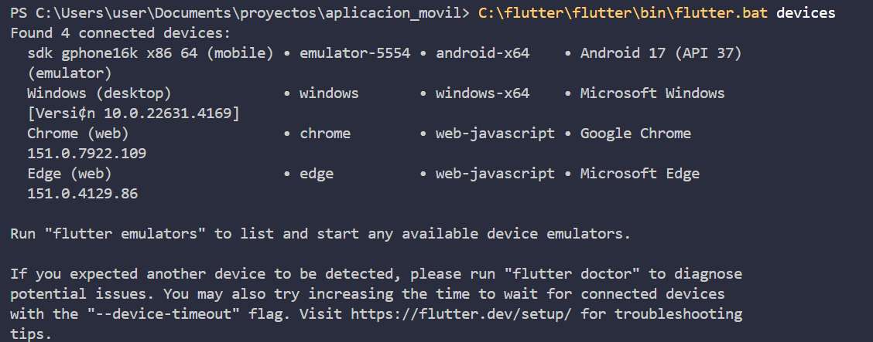

Creación del proyecto Flutter
El proyecto ya se encuentra inicializado y contiene las carpetas generadas por Flutter. La estructura principal del proyecto muestra que la aplicación fue creada correctamente con Flutter. Las carpetas más importantes son `android`, `ios`, `web`, `windows`, `linux` y `macos`, ya que contienen la configuración necesaria para compilar la app en distintas plataformas. La carpeta `lib` es la más importante para el desarrollo, porque allí se escribe el código principal en Dart y se organizan las pantallas, lógica y módulos de GymPro. La carpeta `assets` servirá para guardar imágenes, íconos y otros recursos visuales de la aplicación, mientras que `test` contiene las pruebas del proyecto. También destacan los archivos `pubspec.yaml`, donde se configuran dependencias y recursos del proyecto, y `README.md`, que documenta la descripción e instrucciones básicas de la aplicación.
Evidencia 3. Carpeta raíz del proyecto
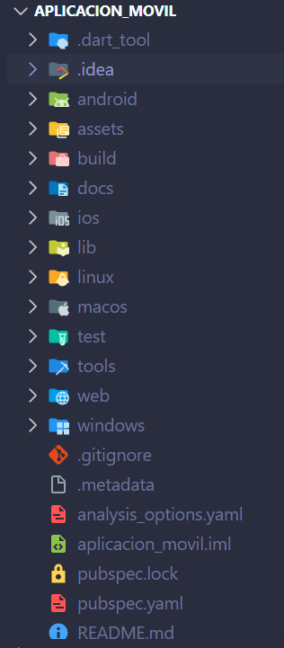

Ejecución de la aplicación
La aplicación fue compilada y ejecutada en el emulador Android detectado.
Evidencia 4. Aplicación ejecutándose en el emulador
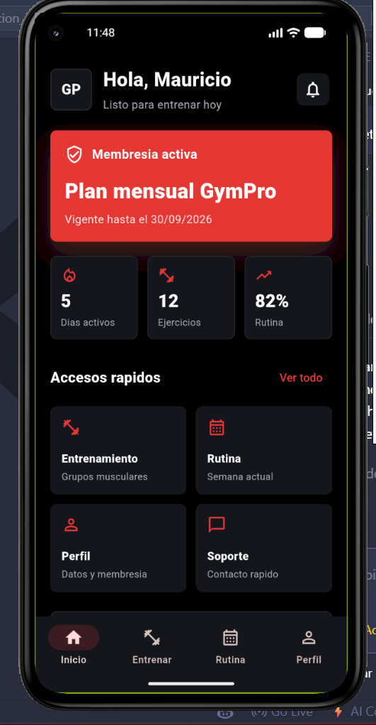

Configuración de Git y GitHub
La captura evidencia que el proyecto fue subido correctamente a GitHub en el repositorio público gym_movil-. Se observa la rama principal main, las carpetas y archivos del proyecto Flutter cargados, además del historial inicial de commits, lo que confirma la configuración básica de Git y GitHub para el control de versiones.
Evidencia 5. Repositorio de GitHub
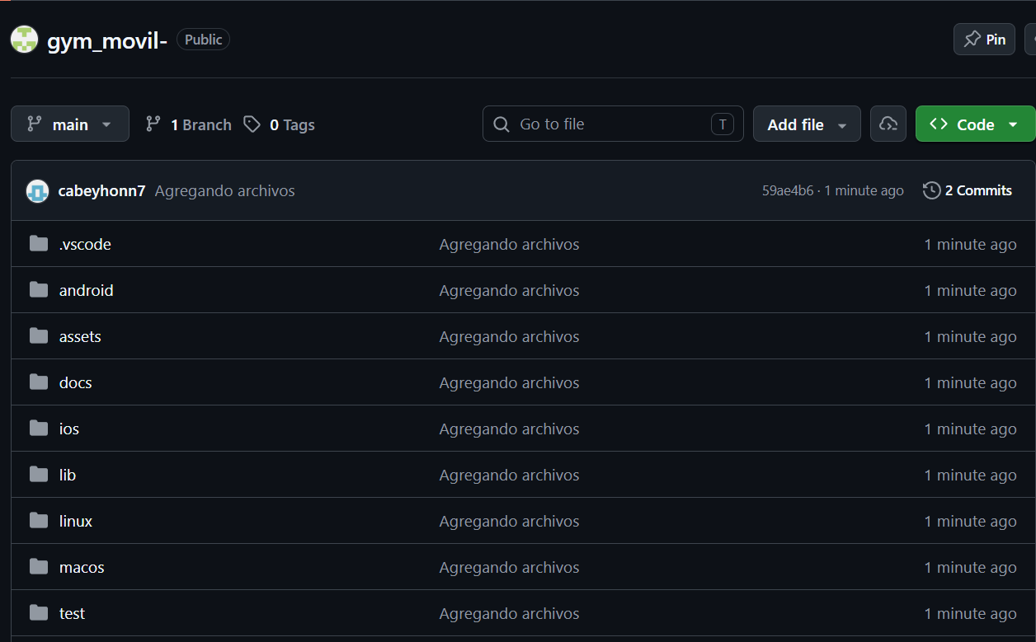

Estructura inicial del proyecto
Dentro de la carpeta lib se encuentra la estructura principal del código de la aplicación GymPro. El archivo main.dart es el punto de inicio de la app, desde donde se ejecuta la pantalla principal. La carpeta app está destinada a la configuración general, como rutas, tema y estructura base de la aplicación. La carpeta core agrupa elementos comunes del sistema, como constantes, configuraciones, validadores y servicios generales. En features se organizan los módulos funcionales de la app, por ejemplo usuario, administrador, ejercicios, rutinas, membresías y perfil. Finalmente, shared contiene componentes reutilizables, como widgets o modelos que pueden usarse en varias partes del proyecto.
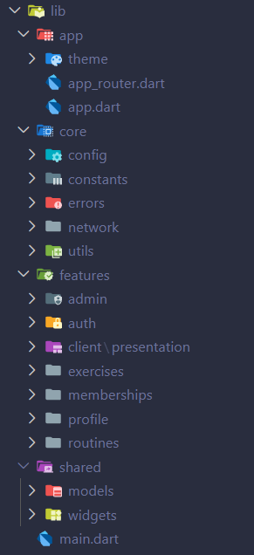
Evidencia 6. Árbol de carpetas de lib

Configuración del tema inicial
Se reemplazó la pantalla base de Flutter por la pantalla principal del usuario con una estética negra y roja.
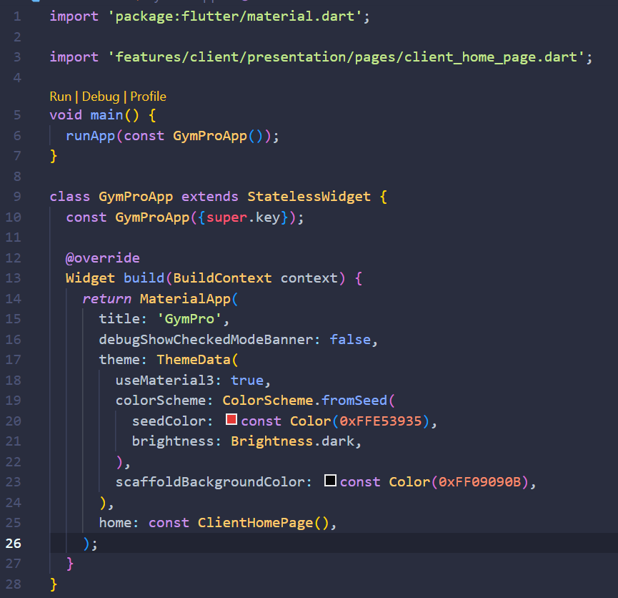
Evidencia 7. Archivo main.dart

Evidencia 8. Código de la pantalla principal del usuario
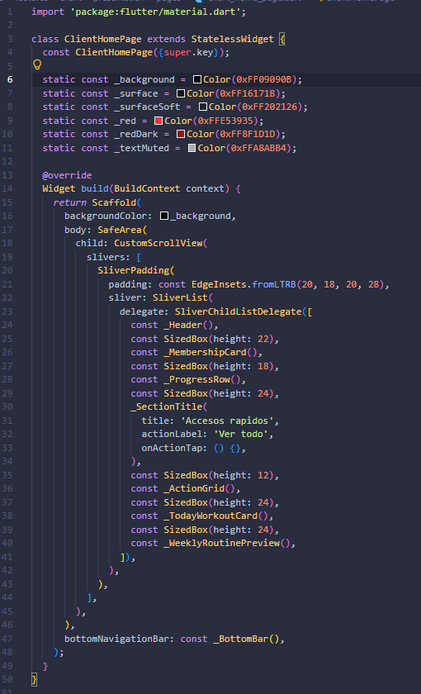
La captura muestra solo una parte del código de la interfaz principal del usuario. En este fragmento se observa la estructura base de ClientHomePage, donde se definen colores principales, el fondo de la pantalla y algunos componentes visuales como encabezado, tarjeta de membresía, accesos rápidos, entrenamiento del día y rutina semanal. El archivo completo contiene más widgets y detalles de diseño que complementan esta pantalla.

Flujo de navegación
Por ahora la app inicia directamente en la interfaz del usuario. El login y redirección por roles se implementarán al final.
- El usuario abre la aplicación.
- Se muestra la pantalla principal del cliente.
- Desde la barra inferior podrá acceder a entrenamiento, rutina y perfil.
Evidencia 9. Pantalla principal usada como inicio temporal
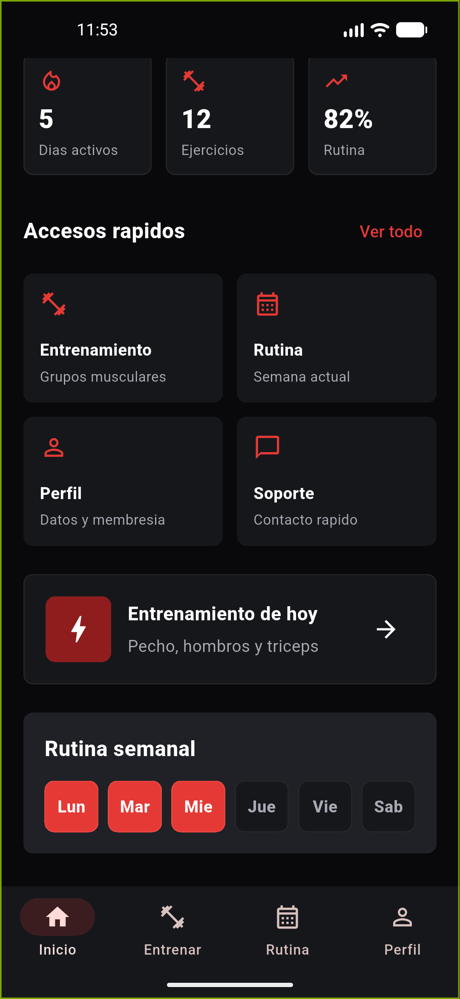

Conclusiones
El proyecto GymPro ya cuenta con una estructura modular, una pantalla principal de usuario codificada y una ejecución verificada en emulador Android.

